Fecha: 19.09.2025
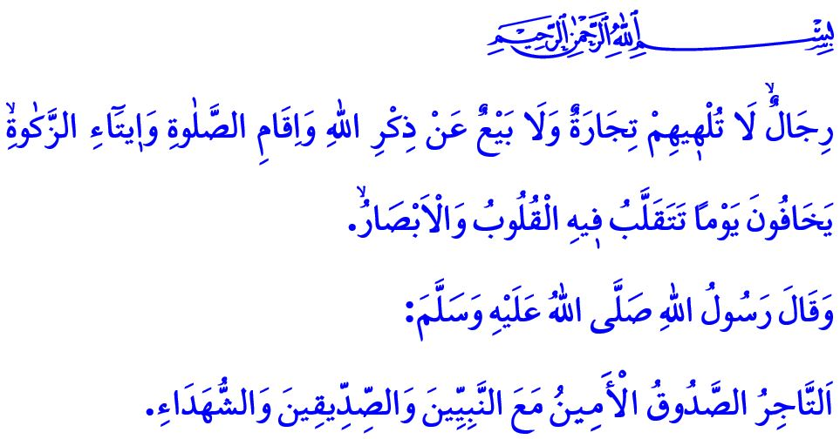 NUESTRO PROFETA (S.A.S) Y LOS MODALES EN EL COMERCIO
¡Honorables musulmanes!
Un día, un compañero se acercó a nuestro Amado Profeta (s.a.s) y le dijo: "¡Oh, Mensajero de Allah! Soy comerciante, cuando compro, pido un precio bajo y luego poco a poco lo voy subiendo. Cuando vendo, empiezo con un precio alto y luego lo voy bajando. ¿Estoy haciendo lo correcto?" Entonces, el Mensajero de Allah (s.a.s) dijo: “¡Nunca hagas eso! Si vas a comprar algo, di su precio real, pueden aceptar el precio que les das o no. Y si vas a vender algo, pide su precio real, pueden aceptar el precio y cómpralo o no”.
¡Queridos creyentes!
Uno de los temas importantes que nuestra elevada religión, el Islam, enfatiza, es la moral en el comercio. La base de los modales comerciales que preside el Islam es la sensibilidad hacia lo lícito y lo ilícito. Según el verso: وَاَق۪يمُوا الْوَزْنَ بِالْقِسْطِ وَلَا تُخْسِرُوا الْم۪يزَانَ “Y cumplierais el peso con equidad sin menoscabo”; esto incluye asegurar que la justicia prevalezca en la medida y el peso, también implica tomar la verdad y la honestidad como base y no recurrir a la mentira ni al engaño.
¡Queridos musulmanes!
El mejor ejemplo en nuestra vida comercial es el Mensajero de Allah (s.a.s), quien se dedicó al comercio. Incluso antes de su profecía, era conocido como Mujámmad al-Amin, que significa el Digno de Confianza. Nuestro amado Profeta (s.a.s) fomentaba el trabajo y la obtención de ingresos por medios lícitos, y no toleraba la pereza ni la mendicidad. Advirtió del castigo del Infierno para quienes manipulan sus balanzas en los negocios, los que engañan y añaden ganancias ilícitas a sus ingresos.
¡Queridos creyentes!
Lamentablemente, hoy vivimos en una época en la que nuestro Profeta (s.a.s) dijo: “Llegará un día en que a la persona no le importará si adquirió su riqueza legal o ilegalmente”. Algunas personas, atrapadas en su deseo de obtener más riqueza rápidamente, han perdido la sensibilidad a lo que es legal e ilegal. Falsificar el producto vendido, participar en el mercado negro, la usura y el almacenamiento es atentar contra los derechos y es jaram. Incumplir una promesa o prometer algo que no se puede cumplir es mentir y es pecado. Aplicar diferentes tarifas a compradores nacionales y extranjeros en las ventas es engaño y es pecado. Aprovechar los desastres, las vacaciones escolares y los ingresos salariales como oportunidades para aumentar los alquileres y los precios de los productos es atentar contra los derechos y es un pecado.
Ocultar a sabiendas defectos en los productos vendidos o aprovecharse de la ignorancia o la difícil situación del vendedor para comprar productos a un precio inferior al real es oportunismo y una traición al trabajo. La advertencia del Profeta Mujámmad (s.a.s) es muy clara: “Un musulmán es hermano de otro musulmán. No le está permitido vender un producto defectuoso a su hermano sin revelar el defecto”.
¡Honorables musulmanes!
Nuestra noble nación ha traído la buena moral del Mensajero de Allah (s.a.s) a nuestro comercio a través del movimiento de hermandad (Akhi). Esta es una institución sincera donde se teje la bondad, el sudor se une a la oración y las ganancias se acumulan no solo en el bolsillo, sino también en el corazón. Como dice nuestro Señor Todopoderoso: “Hombres a los que ni el negocio ni el comercio les distraen del recuerdo de Allah, de establecer el salat y de entregar el zakat. Temen un día en el que los corazones y la vista se desencajen” . Son un grupo de personas que infunden fe en sus corazones y no abandonan la adoración por el comercio. Hoy, nuestro deber es reintroducir el espíritu de hermandad en nuestros negocios. Debemos esforzarnos por ganarnos la vida por medios lícitos, no olvidemos que la bendición del comercio reside en la honestidad, su tranquilidad en la conducta lícita y su beneficio en la voluntad de Allah.
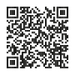
Concluyo el sermón de este viernes con la buena noticia de nuestro Amado Profeta (s.a.s): “Un comerciante honesto y confiable estará con los profetas, los veraces y los mártires en el Día del Juicio”.

Ibn Majah, Tijarah, 29.
Sura del Misericordioso, Ar-Rahman, 55/9.
Bukhari, Buyu’, 23.
Ibn Majah, Tijarah, 45.
Sura de la luz, An-Nur, 24/32.
Tirmidhi, Buyu’, 4. Dirección General de Servicios Religiosos

